- 已知稳压二极管的参数是：V_{Z}=5V，P_{Z}=0.25W，稳压二极管的最小电流为5mA。试设计一个5V直流稳压电源，输入电压范围为8.0～10.2V，负载电阻为1k～2.5k。画出电路图，给出电路参数。
- (10分)二极管的伏安特性如图所示，计算二极管的电流ID和电压UD。
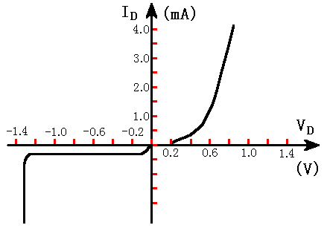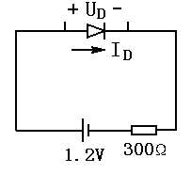
- （15分）计算电流I
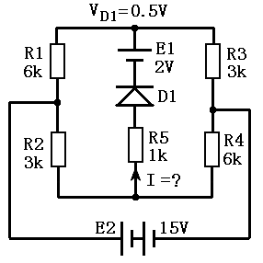
- （10分）如题三附图所示，计算电流I 。
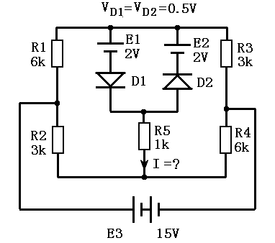
题三附图
- （10分）如题三附图所示，计算流过理想二极管的电流I 。
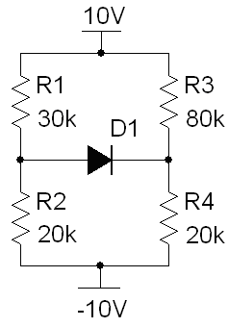
题三附图
- （10分）如题三附图所示，分析二极管的导通与截止状态，计算流过电阻R3的电流I，设均为理想二极管，正向导通压降为0.7V。
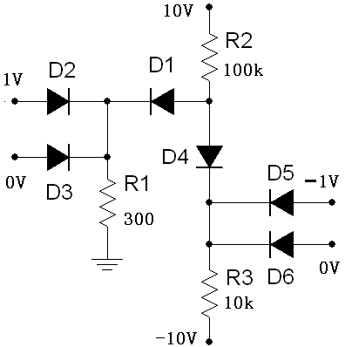题三附图

- （10分）如题三附图所示，分析二极管的导通与截止状态，计算流过电阻R4的电流I，设均为理想二极管，正向导通压降为0.7V。

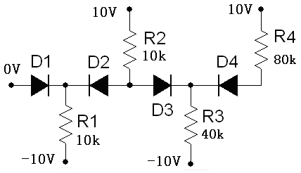题三附图
- （15分）如题五附图所示电路，设二极管的正向导通压降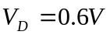，试计算流过每个电阻上的电流。
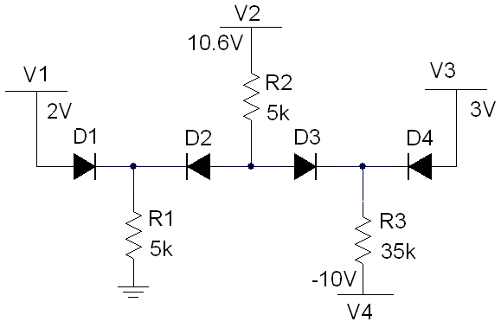
题五附图
- （15分）如题二附图所示电路， D1是锗二极管，正向压降为0.2V，D2为硅二极管，正向压降为0.7V，计算流过电阻R的电流I。
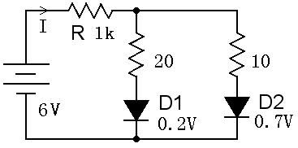
题二附图

